悠然·北方农村绿色家园设计
全年负荷计算书

工程名称 | 悠然·北方农村绿色家园设计
设计编号 | BK1A60085
建设单位
设计单位 | 北京建筑大学
计 算 人
校 对 人
审 核 人
计算日期 | 2024年1月5日



采用软件 | 暖通负荷BECH2023
软件版本 | 20220808(SP1)
研发单位 | 北京绿建软件股份有限公司
正版授权码 | T13051745757
目 录

1 建筑概况 1
2 气象数据 1
2.1 气象地点 1
2.2 逐日干球温度表 1
2.3 逐月辐照量表 2
2.4 峰值工况 2
3 软件介绍 2
4 围护结构 2
4.1 屋顶构造 2
4.1.1 屋顶构造一 2
4.2 外墙构造 3
4.2.1 外墙构造一 3
4.3 周边地面构造 3
4.3.1 地面构造一 3
4.4 非周边地面构造 4
4.4.1 地面构造一 4
4.5 门构造 4
4.6 窗构造 4
5 房间类型 4
5.1 房间表 4
5.2 作息时间表 4
6 系统设置 5
6.1 系统划分 5
6.2 运行时间表 5
7 计算结果 5
7.1 模拟周期 5
7.2 全年冷暖需求 5
7.3 负荷分项统计 5
7.4 逐月负荷表 6
8 附录 8

建筑概况
地理位置 | 北京-北京
气候分区 | 寒冷
北纬 | 39.80
东经 | 116.47
建筑名称 | 悠然·北方农村绿色家园设计
建筑类型 | 居住建筑
建筑面积 | 地上 154.59 ㎡ | 地下 0.00 ㎡
建筑高度 | 地上 6.00 m | 地下0.00
建筑层数 | 地上 1 | 地下 0
北向角度 | 90°

气象数据

气象地点
北京-北京, 《中国建筑热环境分析专用气象数据集》

逐日干球温度表
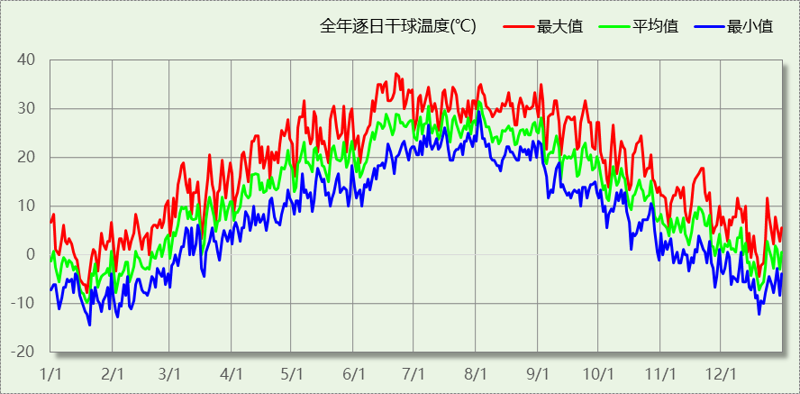

逐月辐照量表
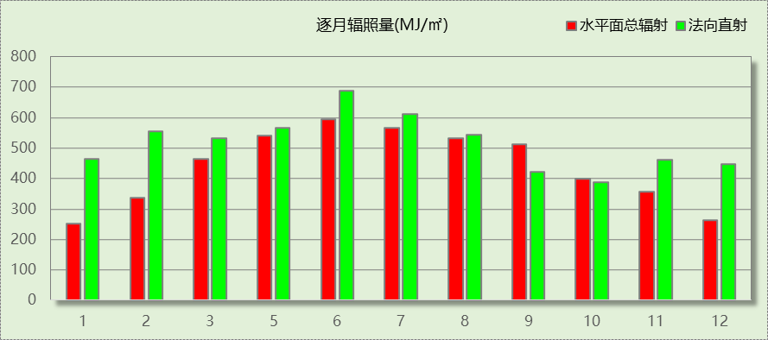

峰值工况
气象数据 | 时刻 | 干球温度(℃) | 湿球温度(℃) | 含湿量(g/kg) | 焓值(kj/kg)
最热 | 06月21日14时 | 37.2 | 22.2 | 10.7 | 64.9
最冷 | 01月19日06时 | -14.4 | -15.6 | 0.4 | -13.5

软件介绍
本报告采用的软件为绿建暖通负荷BECH2023，该软件紧密结合暖通和节能设计规范、可根据项目实际情况建立建筑热工模型，并可对围护结构材料、房间内扰发热、作息时间表、热回收方式等参数进行设置。
软件包含全国各地典型气象年数据，内置DOE2.1E内核，对于建筑的逐时负荷进行动态模拟，既可以模拟8760小时理想负荷，也可以根据设定好的采暖期/空调期进行逐时模拟。
软件还支持分析全年建筑能耗的来源构成，依据日射得热、新风负荷、围护传热和内扰得热进行归类分项，生成设计建筑全年负荷计算报告书，提供详实的数据和多样的图表，为设计师在设备选型、制定运行策略等方面提供参考和帮助。

围护结构

屋顶构造

屋顶构造一
材料名称  （由上到下） | 厚度δ | 导热系数λ | 蓄热系数S | 修正系数 | 热阻R | 热惰性指标
材料名称  （由上到下） | (mm) | W/(m.K) | W/(㎡.K) | α | (㎡K)/W | D=R*S
彩石金属瓦 | － | － | － | － | － | －
防水卷材 | 4 | 0.220 | 0.693 | 1.05 | 0.017 | 0.013
欧松板 | 20 | 0.058 | 1.094 | 1.00 | 0.345 | 0.377
挤塑保温板 | 200 | 0.024 | 0.234 | 1.00 | 8.333 | 1.950
欧松板 | 20 | 0.058 | 1.094 | 1.00 | 0.345 | 0.377
防水隔汽膜 | － | － | － | － | － | －
硅藻泥涂层 | 2 | 0.055 | 0.930 | 1.00 | 0.036 | 0.034
石膏板 | 18 | 0.330 | 5.144 | 1.00 | 0.055 | 0.281
各层之和∑ | 264 | － | － | － | 9.131 | 3.031
外表面太阳辐射吸收系数 | 0.75
传热系数K=1/(0.15+∑R) | 0.11

外墙构造

外墙构造一
材料名称  （由外到内） | 厚度δ | 导热系数λ | 蓄热系数S | 修正系数 | 热阻R | 热惰性指标
材料名称  （由外到内） | (mm) | W/(m.K) | W/(㎡.K) | α | (㎡K)/W | D=R*S
彩石金属瓦 | 20 | 0.290 | 4.209 | 1.00 | 0.069 | 0.290
防水卷材 | 20 | 0.220 | 0.693 | 1.00 | 0.091 | 0.063
欧松板 | 20 | 0.058 | 1.094 | 1.00 | 0.345 | 0.377
挤塑保温板 | 200 | 0.024 | 0.234 | 1.00 | 8.333 | 1.950
欧松板 | 20 | 0.058 | 1.094 | 1.00 | 0.345 | 0.377
防水隔汽膜 | 20 | 0.160 | 2.334 | 1.00 | 0.125 | 0.292
石膏板 | 20 | 0.330 | 5.144 | 1.00 | 0.061 | 0.312
硅藻泥涂层 | 20 | 0.055 | 0.930 | 1.00 | 0.364 | 0.338
各层之和∑ | 340 | － | － | － | 9.732 | 3.999
外表面太阳辐射吸收系数 | 0.75
传热系数K=1/(0.15+∑R) | 0.10

周边地面构造

地面构造一
材料名称 | 厚度δ | 导热系数λ | 蓄热系数S | 修正系数 | 热阻R | 热惰性指标
材料名称 | (mm) | W/(m.K) | W/(㎡.K) | α | (㎡K)/W | D=R*S
石膏板 | 200 | 0.330 | 5.144 | 1.00 | 0.606 | 3.118
钢筋混凝土（1） | 200 | 1.740 | 17.060 | 1.00 | 0.115 | 1.961
挤塑保温板 | 100 | 0.024 | 0.234 | 1.00 | 4.167 | 0.975
各层之和∑ | 500 | － | － | － | 4.888 | 6.053
传热系数K=1/(0.11+∑R) | 0.16

非周边地面构造

地面构造一
材料名称 | 厚度δ | 导热系数λ | 蓄热系数S | 修正系数 | 热阻R | 热惰性指标
材料名称 | (mm) | W/(m.K) | W/(㎡.K) | α | (㎡K)/W | D=R*S
石膏板 | 200 | 0.330 | 5.144 | 1.00 | 0.606 | 3.118
钢筋混凝土（1） | 200 | 1.740 | 17.060 | 1.00 | 0.115 | 1.961
挤塑保温板 | 100 | 0.024 | 0.234 | 1.00 | 4.167 | 0.975
各层之和∑ | 500 | － | － | － | 4.888 | 6.053
传热系数K=1/(0.11+∑R) | 0.13

门构造
序号 | 构造名称 | 传热系数 | 备注
1 | 保温门（多功能门） | 1.200

窗构造
序号 | 构造名称 | 传热系数 | 遮阳系数 | 可见光透射比 | 备注
1 | 木包铝断热桥节能窗（三玻两腔低low-e玻璃） | 1.000 | 0.550 | 0.800

房间类型

房间表
房间类型 | 空调温度  ℃ | 供暖温度  ℃ | 新风量 | 人员密度 | 照明功率  密度 | 电器设备  功率
起居室 | 26 | 18 | 0.5(次/h) | 32(m^2/人) | 6(W/m^2) | 5(W/m^2)

作息时间表
详见附录

系统设置

系统划分
系统编号 | 热回收  类型 | 启动  条件 | 回收  效率 | 排风  比例 | 面积(m2) | 包含的房间
默认 | 无 | -- | -- | -- | 134.19 | 所有房间

运行时间表
详见附录

计算结果

模拟周期
全年8760小时模拟

全年冷暖需求
系统名称\负荷 | 供暖需求  (kWh) | 供暖指标  (kWh/㎡·a) | 供冷需求  (kWh) | 供冷指标  (kWh/㎡·a)
默认系统 | 3252 | 24.24 | 0 | 0.00
建筑总计 | 3252 | 21.04 | 0 | 0.00
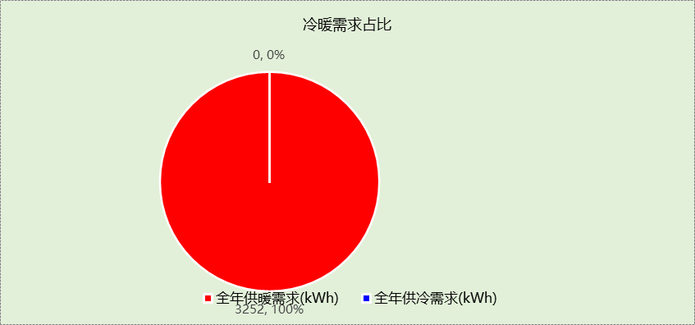

负荷分项统计
分类 | 围护传热 | 室内得热 | 窗日射 | 新风/渗透 | 热回收 | 合计
供暖需求(kWh/㎡) | -24.47 | 7.30 | 10.44 | -14.31 | 0.00 | -21.04
供冷需求(kWh/㎡) | 0.00 | 0.00 | 0.00 | 0.00 | 0.00 | 0.00
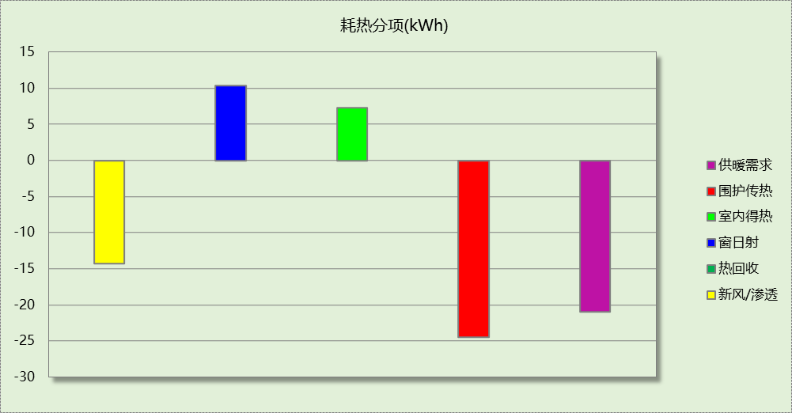

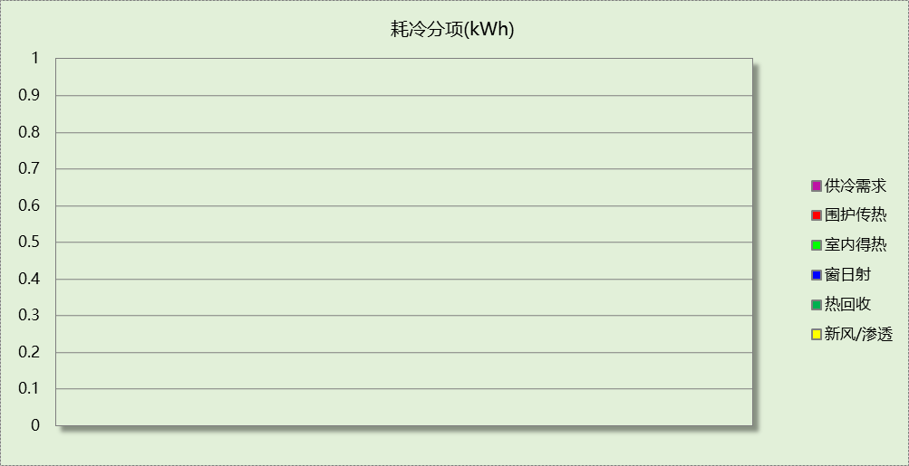

逐月负荷表
月份 | 供暖需求  (kWh) | 供冷需求  (kWh) | 热负荷  峰值(kW) | 热负荷  峰值时刻 | 冷负荷  峰值(kW) | 冷负荷  峰值时刻
1月 | 1211 | 0 | 3.937 | 01月15日06时 | 0.000 | --
2月 | 739 | 0 | 2.993 | 02月02日06时 | 0.000 | --
3月 | 128 | 0 | 2.242 | 03月17日05时 | 0.000 | --
4月 | 1 | 0 | 0.287 | 04月03日05时 | 0.000 | --
5月 | 0 | 0 | 0.000 | -- | 0.000 | --
6月 | 0 | 0 | 0.000 | -- | 0.000 | --
7月 | 0 | 0 | 0.000 | -- | 0.000 | --
8月 | 0 | 0 | 0.000 | -- | 0.000 | --
9月 | 0 | 0 | 0.000 | -- | 0.000 | --
10月 | 0 | 0 | 0.000 | -- | 0.000 | --
11月 | 286 | 0 | 1.768 | 11月27日06时 | 0.000 | --
12月 | 888 | 0 | 3.000 | 12月18日06时 | 0.000 | --
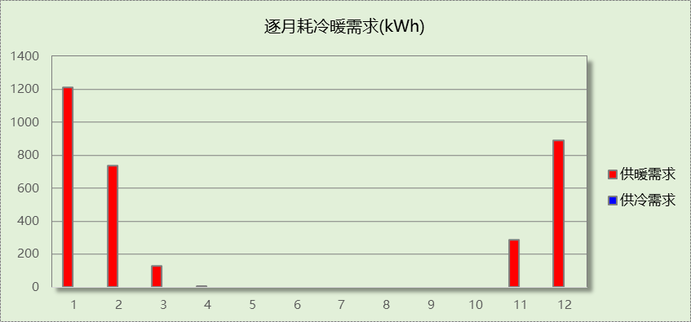

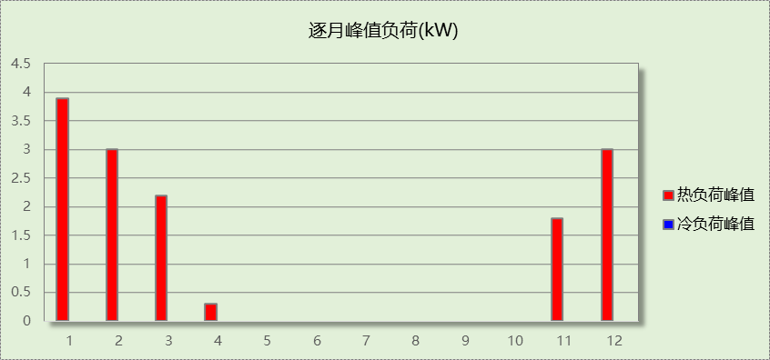

附录
工作日/节假日人员逐时在室率(%)

房间类型 | 1 | 2 | 3 | 4 | 5 | 6 | 7 | 8 | 9 | 10 | 11 | 12 | 13 | 14 | 15 | 16 | 17 | 18 | 19 | 20 | 21 | 22 | 23 | 24
起居室 | 16 | 16 | 16 | 15 | 16 | 24 | 31 | 19 | 15 | 14 | 14 | 19 | 22 | 19 | 13 | 14 | 18 | 35 | 49 | 54 | 50 | 35 | 21 | 15
起居室 | 14 | 13 | 13 | 13 | 13 | 18 | 22 | 24 | 29 | 32 | 34 | 37 | 35 | 32 | 26 | 28 | 33 | 39 | 44 | 47 | 45 | 34 | 23 | 16
注：上行：工作日；下行：节假日

工作日/节假日照明开关时间表(%)

房间类型 | 1 | 2 | 3 | 4 | 5 | 6 | 7 | 8 | 9 | 10 | 11 | 12 | 13 | 14 | 15 | 16 | 17 | 18 | 19 | 20 | 21 | 22 | 23 | 24
起居室 | 0 | 0 | 0 | 0 | 0 | 0 | 0 | 0 | 0 | 0 | 0 | 0 | 0 | 0 | 0 | 0 | 0 | 0 | 100 | 100 | 100 | 100 | 100 | 50
起居室 | 0 | 0 | 0 | 0 | 0 | 0 | 0 | 0 | 0 | 0 | 0 | 0 | 0 | 0 | 0 | 0 | 0 | 0 | 100 | 100 | 100 | 100 | 100 | 50
注：上行：工作日；下行：节假日

工作日/节假日设备逐时使用率(%)

房间类型 | 1 | 2 | 3 | 4 | 5 | 6 | 7 | 8 | 9 | 10 | 11 | 12 | 13 | 14 | 15 | 16 | 17 | 18 | 19 | 20 | 21 | 22 | 23 | 24
起居室 | 23 | 23 | 23 | 23 | 23 | 23 | 23 | 23 | 23 | 23 | 23 | 23 | 69 | 69 | 23 | 23 | 23 | 23 | 23 | 100 | 100 | 100 | 100 | 69
起居室 | 23 | 23 | 23 | 23 | 23 | 23 | 23 | 23 | 23 | 23 | 23 | 23 | 69 | 69 | 23 | 23 | 23 | 23 | 23 | 100 | 100 | 100 | 100 | 69
注：上行：工作日；下行：节假日

工作日/节假日空调系统开关时间表

系统编号 | 1 | 2 | 3 | 4 | 5 | 6 | 7 | 8 | 9 | 10 | 11 | 12 | 13 | 14 | 15 | 16 | 17 | 18 | 19 | 20 | 21 | 22 | 23 | 24
默认 | 1 | 1 | 1 | 1 | 1 | 1 | 1 | 1 | 1 | 1 | 1 | 1 | 1 | 1 | 1 | 1 | 1 | 1 | 1 | 1 | 1 | 1 | 1 | 1
默认 | 1 | 1 | 1 | 1 | 1 | 1 | 1 | 1 | 1 | 1 | 1 | 1 | 1 | 1 | 1 | 1 | 1 | 1 | 1 | 1 | 1 | 1 | 1 | 1
注：上行：工作日；下行：节假日

